**学习评价**

1.比38少14的数是（ ）。

A.24 B.34 C. 52

（答案：A）

2.小兰有24张明信片，小丽比小兰多17张，小丽手里明信片的张数是（ ）。

A.7张 B.17张 C.41张

（答案：C）

3.按要求画一画：△比 多3个。下面选项正确的是（ ）。

A. B. C.

（答案：B）

4. 的价钱是（ ）。

比手套贵25元。

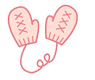

15元



A.10元 B.25元 C. 40元

（答案：C）

5.下面选项中，根据图意列式正确的是（ ）。

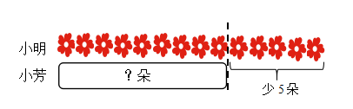

A. 9-5=4 B. 14-5=9 C. 14+5=19

（答案：B）

6.妈妈买了26个红苹果， 。妈妈买了多少个青苹果？要用算式“26-18=8”来解决这个问题，补充的信息正确的是（ ）。



买的青苹果比红苹果少18个。

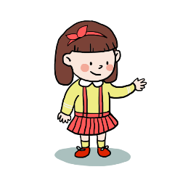

买了8个青苹果。



买的青苹果比红苹果多18个。

A. B. C.

（答案：C）

7.小明、小丽、小花三个人做中国结。小明做了39个，小红比小明多做了9个，小花比小明少做了14个。要想解决“小花做了多少个？”这个问题，下面选项中列式正确的是（ ）。

A.39+14=53（个） B.39-14=25（个） C.39+9-14=34（个）

（答案：B）

8.龙湾小学每周都有体育小组活动，二年级1班学生参加跳高小组的有10人，参加游泳小组的人数比参加跳高的人数多3人。下面选项中，能正确表示二年级1班跳高小组和游泳小组人数关系的图是（ ）。

A. B.

跳高： 跳高：

游泳： 游泳：

C.

跳高：

游泳：

（答案：A）

9.要想解决“小猴挖了多少个花生？”这个问题，下面选项中列式正确的是（ ）。

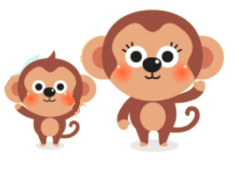

我挖了56个花生。

我再挖7个花生就和你同样多啦!

A.56-14=42（个） B.56-7=49（个） C.56+7=63（个）

（答案：B）

10.下面不可以用算式“42-34”解决的问题是（ ）。

A.小明的爸爸今年42岁，比小明大34岁，小明今年几岁？

B.亮亮收集了42个矿泉水瓶，萍萍收集了34个矿泉水瓶，亮亮比萍萍多收集了多少个？

C.买一本《神奇的动物》需要42元，东东攒的零花钱买一本这样的书还剩34元，东东攒了多少元？

（答案：C）